Đề thi thử THPT Quốc gia năm 2019 Môn Sinh

Sở GD&ĐT Bắc Ninh

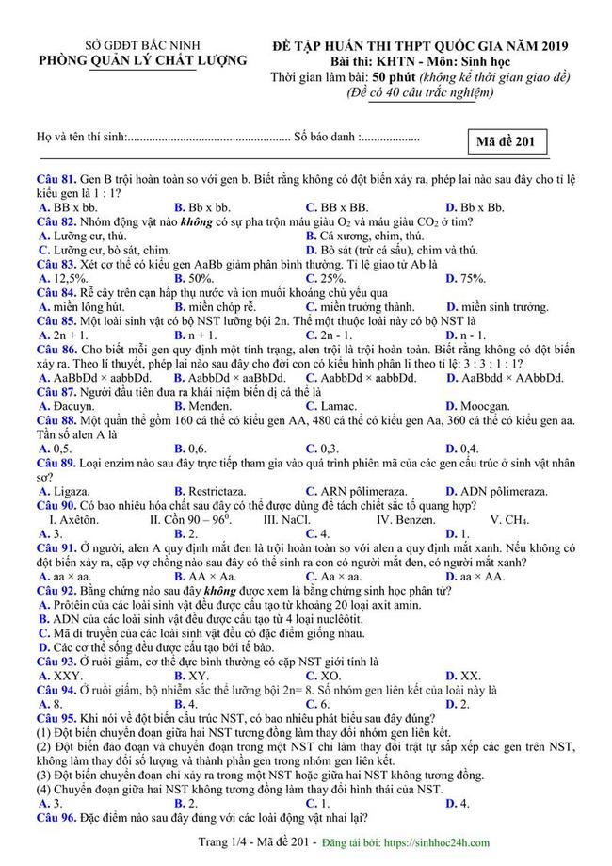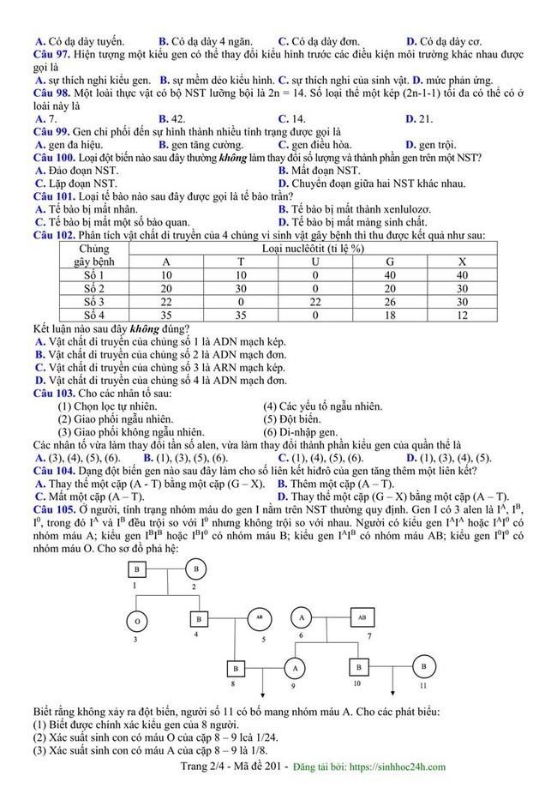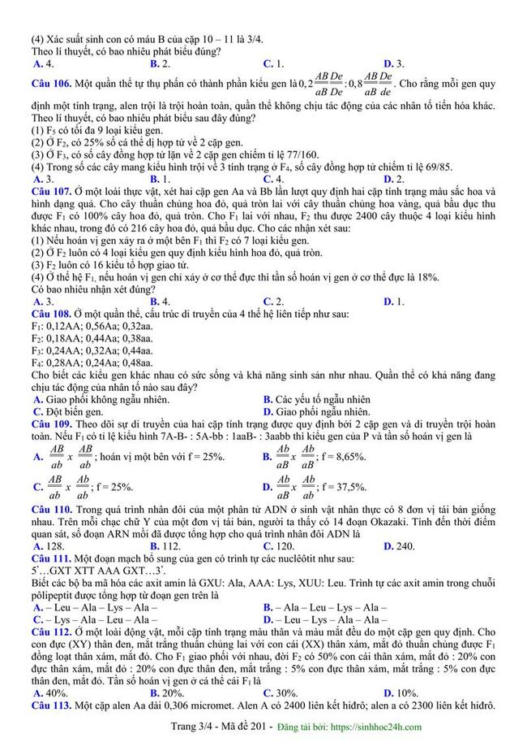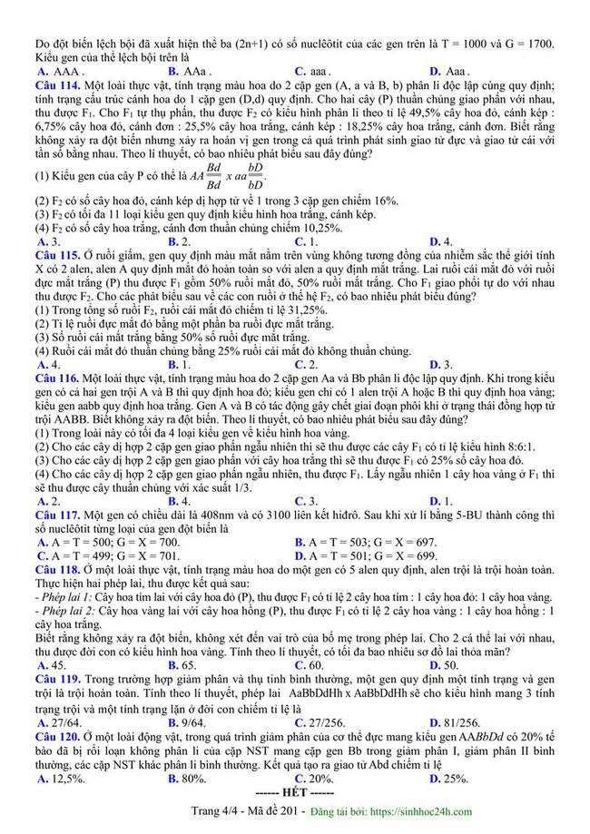Đáp án
81 | B | 91 | C | 101 | B | 111 | B
82 | B | 92 | D | 102 | C | 112 | B
83 | C | 93 | B | 103 | C | 113 | B
84 | A | 94 | B | 104 | A | 114 | C
85 | C | 95 | A | 105 | A | 115 | A
86 | C | 96 | B | 106 | A | 116 | B
87 | A | 97 | B | 107 | D | 117 | C
88 | D | 98 | D | 108 | A | 118 | D
89 | C | 99 | A | 109 | C | 119 | A
90 | A | 100 | A | 110 | D | 120 | C

